Operační systémy – Dokumentace

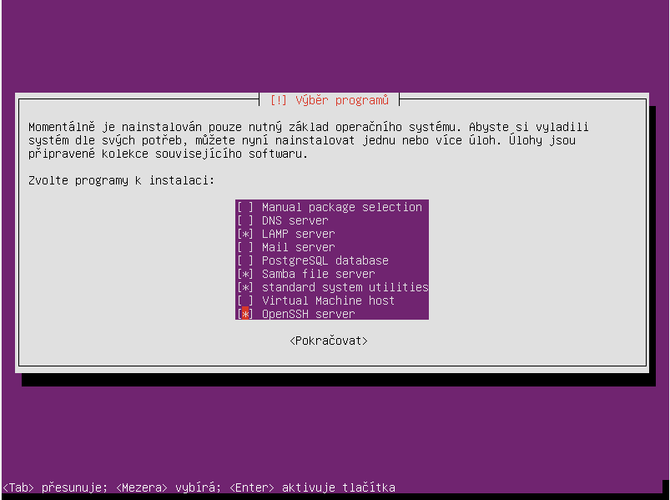Nejprve jsem nainstaloval klienta Windows 10 a Linux server. Při instalaci Linuxu jsem definoval programy k instalaci a dokončil instalaci.

Po instalaci jsem napsal příkazy sudo passwd root a su root.

Následně jsem nainstaloval mc pomocí příkazu apt-get install mc.

Poté jsem zadal nano /etc/samba/smb.conf a nastavil sambu s pomocí tutoriálu <https://www.youtube.com/watch?v=8MWBhlaLIxQ>. 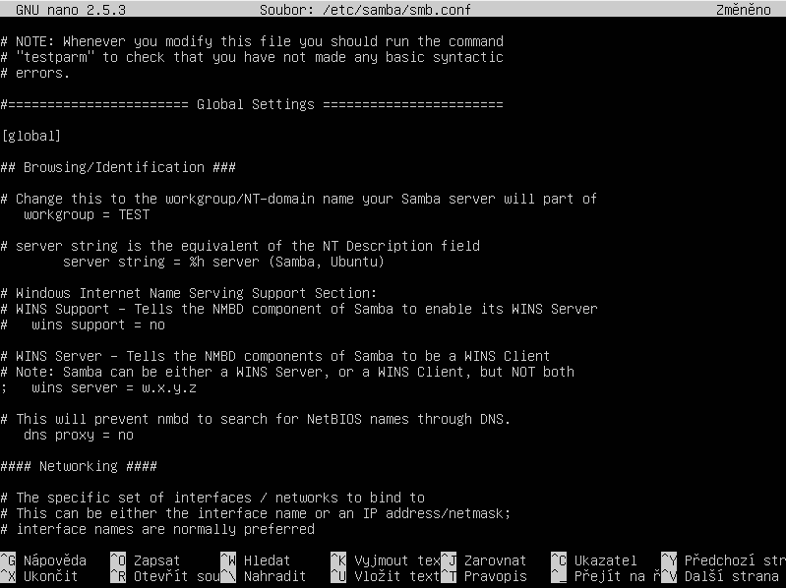

Po nastavení samby jsem napsal příkazy groupadd -g 201 machines

mkdir -m 0775 /home/netlogon

mkdir /home/samba /home/samba/profiles

chmod 1757 /home/samba/profiles

useradd -m test

passwd test

smbpasswd -a test

smbpasswd -a root

Po vytvoření uživatelů jsem postup podle videa <https://www.youtube.com/watch?v=oLsA2kj_bMU> a nastavil jsem wordpress a LAMP.

Poté jsem napsal příkaz mc a šel jsem do /etc/network/interfaces a přepsal jsem interface.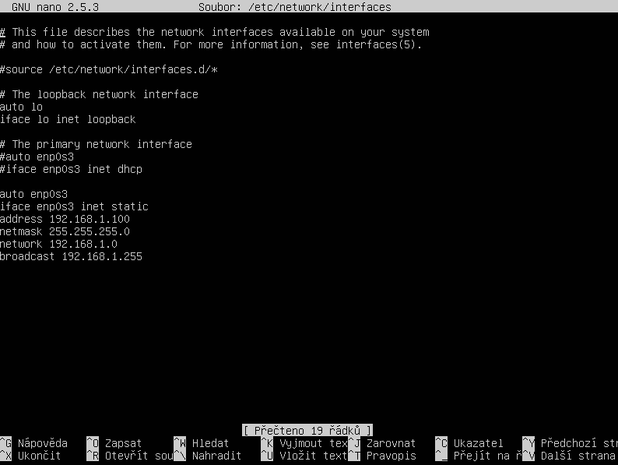

Po přepsání jsem u serveru i u klienta nastavil vnitřní síť.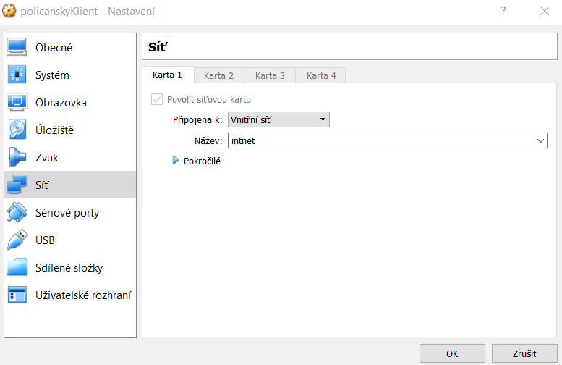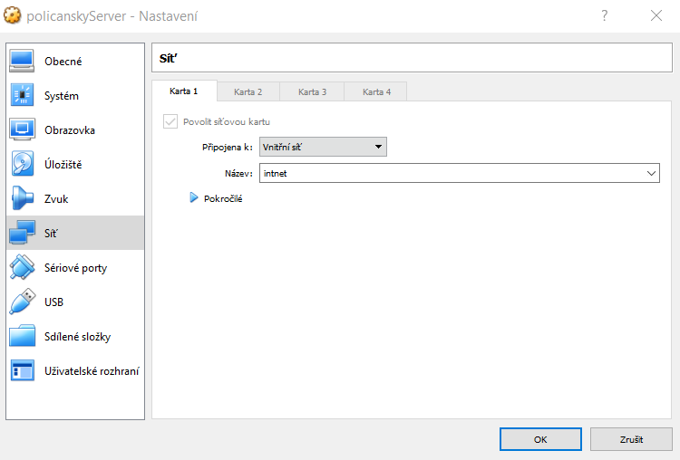

Na Windows 10 jsem nastavil IP adresy.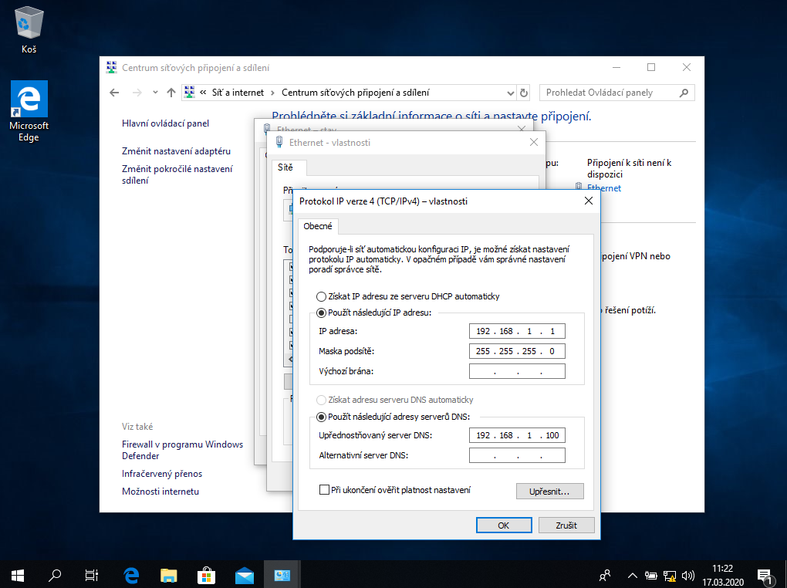

A v registrech jsem vytvořil DomainCompatibilityMode a DNSNameResolutionRequired.

DomainCompatibilityMode jsem nastavil na hodnotu 1.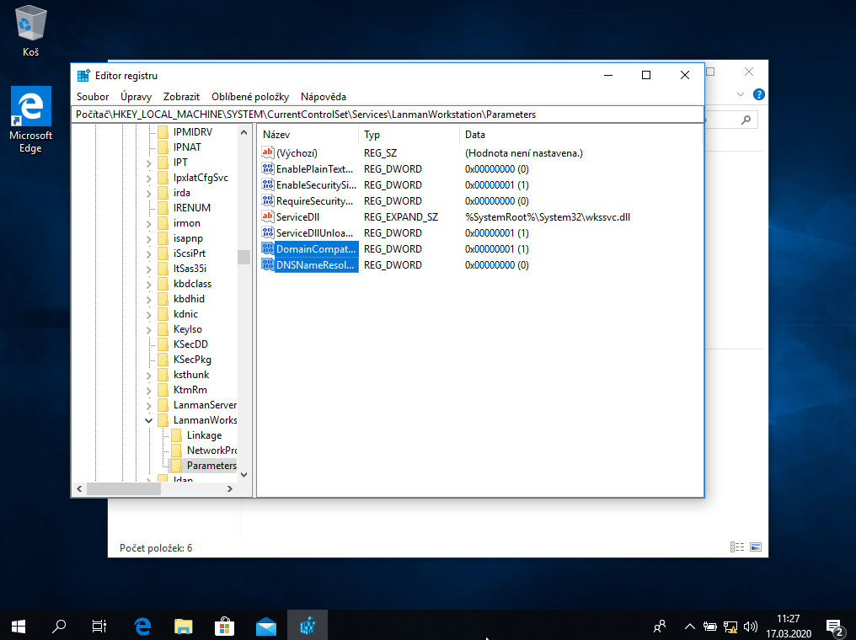

Následně jsem se pokusil připojit do domény, ale bohužel se to nepodařilo. Vše jsem minimálně třikrát kontroloval ale chybu jsem nenašel. Dokonce jsem celý server i klienta dělal znovu, ale z nějakého důvodu mi to pořád nejde.